“链谷杯”

首届全国高校区块链应用创新大赛

参赛方案书

参赛作品名称： G-MARKET

参赛团队名称： 铁锁链舟

二〇一八年五月

**基本信息表**

|  |  |  |  |  |  |
| --- | --- | --- | --- | --- | --- |
| 参赛队名  （必填） | 铁锁链舟 | | 所属高校  （必填） | | 同济大学 |
| 参赛队长姓名（必填） | 任鹏 | | 联系电话  （必填） | | 17521276263 |
| 队长学历  （必填） | 硕士 | | 队长联系邮箱（必填） | | renpengchn@163.com |
| 队长专业领域（必填） | 区块链 | |  | | |
| 参赛成员信息（必填） | | | | | |
| 团队成员姓名 | 联系电话 | 联系邮箱 | | 研究领域和方向 | |
| 徐晶晶 | 18817878773 | 1631666@tongji.edu.cn | | 区块链 | |
| 汪铎 | 15221037365 | wd15221037365@163.com | | 区块链 | |
| 刘烈彤 | 18501759289 | liulietong@sina.com | | 区块链 | |
| 王意 | 18964524131 | 969392953@qq.com | | 区块链测评 | |
| 李一鸣 | 13162195216 | Liyiming@qq.com | | 区块链 | |
|  |  |  | |  | |
| 参赛团队介绍（必填） | 参赛团队成员均为自同济大学大数据与金融科技实验室硕士在读，从事方向均为区块链相关领域。团队成员所在的实验室与银行，证券等金融机构以及实体企业建立了良好的合作关系，对于区块链的应用领域进行了广泛的探索，团队成员在区块链领域有很深的技术积淀和实践经验。  团队成员曾经参于过的项目包括：央行数字货币一期的模型开发；贵州省精准扶贫区块链项目；钱包金服资产证券化区块链项目；宝武集团供应链金融服务平台区块链项目；苏州同济金融科技研究院区块链测评项目；自主底层区块链梧桐链项目。 | | | | |

**作品基本信息表**

|  |  |  |  |
| --- | --- | --- | --- |
| 作品名称  （必填） | G-MARKET | | |
| 所属应用领域  （必选） | □教育就业 □供应链管理 🗹文化娱乐 □征信 □金融服务  □共享经济 □智能制造 □社会公益 □医疗 □其他_ | | |
| 开发语言  （必填） | Golang/nodeJS/javaScript | 开发环境  （必填） | Linux |
| 区块链开发  底层平台  （必填） | Hyperledger/fabric | 作品展示形式（必填） | 🗹网页 🗹视频 □其他_ |
| 参赛作品的简要说明 | 每天有超过23亿人在不同的平台和设备上玩游戏。2016年，游戏产业收入达1000亿美元，并仍在蓬勃发展中。  游戏资产经济是游戏产业的重要一环。游戏道具有价值，它的价值却只被小部分人群所承认，从中受益的人群少之又少。  我们的方案将不同的游戏接入G-MARKET游戏资产交易系统，作为一个节点运行该区块链系统。道具的相关信息自发行起就上链，不可篡改。玩家可以在交易平台上自由交易游戏资产，资产的每一次归属权的转让历史都会保存在链上，所有记录公开透明。  我们希望未来每一个游戏开发者都可以轻松地将他们的游戏与G-Market联系起来。游戏玩家最终将能够通过虚拟物品参与到全球经济中来，充分挖掘游戏资产的投资增值属性，这将会催生一个蓬勃发展的价值数十亿美元的巨大市场。 | | |

**参赛方案**

一、参赛作品背景

现今，互联网经济处于飞速发展时期，网络虚拟物品应运而生。广义的虚拟物品是指，所有存在于网络这一载体的数字化、非物化的东西。如音乐、电影，还有一些收费表情都属于此列。在虚拟物品中，有一种特殊的类别是网络游戏虚拟物品，即玩家可以通过支付一定费用取得并可以通过交易获取现实财产价值的网络游戏虚拟物，主要包括游戏等级、游戏货币、游戏装备及坐骑、游戏成就。虚拟物品往往对游戏玩家在游戏中有很大帮助，因此对玩家具有巨大的吸引力。近年来，网络游戏愈来愈火爆，仅在国内，其市场规模增速一直保持在20%上下，2013年更是达到30%。2015年我国网络游戏市场规模已达到1324.7亿元人民币，有分析预测 2018 年很有可能突破 2000 亿元大关。

网络虚拟财产是一种数据编码，它广泛存在于互联网中，包括许多非常重要的网络资源；这种数据编码经常构成互联网本身的组成部分，包括域名、统一资源定位系统、网站、电子邮件账户和整个虚拟世界都是这种数据编码的例子。这种编码持久存在，必须排他地占有，但其他人可以接触到它。这些虚拟财产可以被看成是一种形式的数字货币，既能保值，又在一定环境中存在增值空间。提及增值，自然要先制定物价，这就涉及了流通货币的概念。一般是指游戏中的虚拟货币或者等价物，有的游戏的流通货币还可以折算为现实中的实际货币，人民币、美元等。对于价格的制定，其实是由供求关系确定的，而这又跟游戏的数值策划分不开。总的来说，游戏中资源的价格都离不开这几个理论，分别是：玩家消费能力，资源的实际价值，系统内部换算，研发和运营的成本清晰可评估，有流通价值的稀有资源。而稀有资源则是有升值空间资源的最佳选择。

稀有资源的价值和价格则不仅仅是由数值策划来单方面定义了，因为它是稀有的，可以流通的资源。需求量大的地方就有市场，有市场就价格战。当然并不是游戏厂商完全无能为力，因为毕竟游戏厂商才是货源，可以通过对存世量、流通量的监听来控制产出，在一定时期内控制道具在玩家之间的公认价格。

每天有超过23亿人在不同的平台和设备上玩游戏。2016年，游戏产业收入达1000亿美元，并且仍在蓬勃发展中。只有约4000名职业玩家从自身在游戏中所花费的时间和其本身游戏技巧中获益。只需几场比赛，6% 的玩家就能从游戏物品交易中获得超过40亿美元的利润。这也反映出这些玩家所具备的特质，他们大都是具有众多游戏经验的，而且对于游戏的特色和玩法具有很深的理解，可以在短时间内熟络一个游戏的核心玩法，既可以作为玩家角度去了解玩家需求，也可以理解游戏策划的深义和方向。而这些特质都让他们有足够的资本在一个游戏中迅速收集游戏的装备材料，并且开始贩卖。就拿某国内网游来说，他们可以在游戏版本初期抬高贩卖任务需要的基本材料来盈利，游戏中后期则通过紧跟游戏策划的版本导向通过囤货，然后抬价甚至垄断等方式，来哄炒物价。而那些能完美把握物价上涨时机和上涨幅度的组织，往往都是对于游戏行业，游戏构架和生态有很深了解，此时的游戏道具价格浮动便掌握在他们手中。

至于为什么游戏中的商品道具存在被哄炒的空间，这个跟市场经济是一样，资源有限，玩家数量打破了供求关系的时候，自然就会让资源偏向于上面提到的“稀有性”，那么让买的玩家多花点钱也是可以接受的。首先定义稀有的游戏道具需要涵盖几个特点，精美程度，稀缺性，情怀性等。例如限量发行100套的纪念皮肤，电竞比赛半决赛某位选手在该比赛所使用的枪支，甚至是某次新年特殊抽奖活动才有机会能够获得的绝版纪念坐骑等等。我们并不是贬低或者反对前文提到的游戏交易生态，即游戏资产价格很大程度上取决于游戏商人或者工作室。但是，这种交易模式下，会导致某些珍贵的游戏资源失去其本来的意义。无论这些道具多么稀有与精美，也不过是玩家手中流通的一段代码，不具备投资或者收藏价值。

二、参赛作品介绍

**2.1痛点分析：**

虚拟财产交易的盛行势必会产生诸多问题，各大游戏交易平台竞争激烈。传统的游戏交易平台都或多或少存在交易风险，即使出台了相关的法律法规，平台体系逐步完善，但是终归无法摆脱交易过程中最基本的信任问题。

**市场问题**：依现状分析，大多数的稀有游戏道具均为限时发行售卖，限量道具为少数。开发商可能会利用玩家心理恶意炒作，抬高物价或其他手段谋取暴利。此外，游戏中大量“商人”以及工作室的存在，囤积货物，哄炒物价，影响游戏公司本身设定的平衡机制，二者都在一定程度上影响游戏资产的流通和价值，破坏了市场。

**道具来源不可靠**：游戏公司本身就对游戏资产管控力较差，游戏公司缺乏实用的供应链工具，难以形成对(稀有)游戏道具流转的溯源、定位追踪等有效的管理。这也意味着，即使是通过相对安全的交易平台进行游戏资产转让，平台无法分辨出卖家出售的游戏道具不是盗号所得或是利用游戏BUG恶意产出，一旦涉及此类问题，很难保证出售的网游虚拟资产不被找回或者系统回收，给买方玩家造成经济损失。

**交易诈骗**：网络游戏的环境也就注定了很多交易的盲目性，如今的游戏交易是诈骗的重灾区，一种是收了钱没道具账号，空手套白狼的无担保单方信任问题；一种是交易结束后，骗子以账号被盗为名向游戏平台提交身份信息，将账号道具找回，用户在所买游戏资产后被骗子找回后，苦于没有原始注册资料，常常无处申诉。

**交实时性**：玩家之间商量好交易某件游戏物品，但是游戏诚信机制不完善，玩家的盲目和单方面信任经常会造成损失，让玩家痛心疾首憎恨不已。故传统的游戏交易平台推出交易担保服务，就是为解决此类问题而定制的。保证诚信交易，必须由平台客服人员操作交易过程，需要玩家提供账号信息，如果完成交易，平台会在一定时限内将出售金额打到卖方的收款账户，平台收取交易额一定比例的手续费。但是这样的客服介入会导致交易速度慢，效率低等问题。在网络游戏市场行情瞬息万变的情况下，交易的拖延对于买卖双方，特别是职业网游商人来讲极其不利。同时，也不排除交易平台客服从中作祟的可能。

**游戏运营商不支持**：出于账号安全的考虑，游戏公司纷纷上马安全防护系统，对每个账号进入游戏后都有相对应的安全设定。这些设置极大的保障了玩家账户的安全，类似于5173之类的第三方交易平台还不能做到安全性与游戏进行同步，在增加游戏内部安全问题隐患、运营成本同时，也让玩家的诸多不理解、委屈转化为向游戏商、媒体投诉。

**2.2、作品功能与创新点**

虚拟财产交易的盛行势必会产生诸多问题，各大游戏交易平台竞争激烈。传统的游戏交易平台都或多或少存在交易风险，即使出台了相关的法律法规，平台体系逐步完善，但是终归无法摆脱交易过程中最基本的信任问题。

区块链则为游戏资产提供了更加安全交易环境，同时赋予了游戏资产投资，甚至收藏价值。

在我们的设想中，不同的游戏都将接入游戏资产交易平台，都作为一个节点运行该区块链系统。我们将游戏中的道具分为普通道具和限量道具，普通道具的发放和数据完全由游戏公司决定，与目前的情况一致；限量道具指的是限量或为依法发行的游戏道具，这些道具同样由游戏公司发行，但需要向区块链系统发请求，系统根据请求运行智能合约，赋予每一个道具唯一的ID，并记录下当前的所有人。之后，道具的每一次归属权的转让记录都会保存在链上，所有人都可以通过ID查询某一件游戏道具从生成至今的流通记录。

**独一无二**：游戏道具的发行由游戏公司进行，每个稀有道具具备详细描述，满足稀有道具所需的基本属性，且被区块链系统赋予唯一ID，保证稀有游戏资产的稀缺性和唯一性，提高投资价值和收藏意义。

**追踪溯源**：基于区块链的共识机制，防篡改性，管理游戏资产，从出厂到交易的每一项信息，道具流通过程透明、可查询、流转更迅速。极大程度地解决了道具来源不可靠的问题，对于遏制交易诈骗，净化游戏环境，保护游戏资产交易双方利益具有重要意义。

**多游戏对接**：游戏领域里没有一种方法可以使之相互连接。没有安全又简单的方法可以进行跨游戏交易。然而创建一个以区块链和智能合约为基础的游戏资产交易平台，它可对任何平台上的所有游戏中的虚拟物品实行一键出售、一键交易或一键评估。区块链将保证交易的安全。智能合约是区块链的桥梁，将所有游戏的世界和领域联系在一起，且无需任何第三方。

**交易监管**：设立第三方机构，监督交易流程，区块链记录的正确性，对外提供查询接口。

**2.3 可行性分析**

**2.3.1竞争对手比较**

(1) 5173

自2002年成立以来，5173对于游戏交易行业有着非常巨大的贡献，引领着游戏交易行业的方向，从线下交易到线上交易，从寄售交易到担保交易，5173改变了中国玩家的交易习惯，提供了诸如超时赔付、帐号安全保障、诚信保障，不断丰富虚拟安全交易，为国内行业制定前进方向做出了不可磨灭的贡献。但是随着用户不断发展，业绩不断扩大，市场份额节节攀升之际，5173逐步暴露出自身的局限性，交易手续费几度上调，高额交易费用、游戏审核费用、取现费用，导致诸多用户不满。

(2) 淘宝

淘宝网游交易存在着庞大的用户基数，于2010年正式开始网游道具寄售和担保的交易，模仿5173的模式，但是在管理上都存在很大的漏洞，用户口碑较差。同时，交易客服、中介担保方面缺失，无法做到专业性、全面性、而且收取的费用并不低。造成目前发展相对缓慢，只是凭借淘宝一贯的人气基础和品牌知名度吸引玩家。

(3)藏宝阁

网易官方认可的游戏线上交易平台。游戏官方运营，为了安全性出台了一系列限制性措施。只局限与网易公司旗下的个别游戏，平台规模局限性大。

**2.3.2 经济合理性**

游戏公司与交易平台的合作

传统意义上的游戏交易平台与游戏运营商一直是水火不容的。游戏平台一直或多或少地攫取游戏运营商的利益，玩家在游戏中交易的是游戏代币，给游戏运营商增收，玩家在平台交易的是与法定货币等值的平台余额，平台还要收取一定比例的手续费。

基于区块链的游戏资产交易平台不光赋予特定的游戏资源可投资收藏的价值，同时也实现了游戏运营商和交易平台的合作共赢。游戏运营商服务器节点负责区块链系统的维护，交易的发起与转让记录。交易平台不光实现交易过程，而且也可以对接入平台的所有游戏加以宣传，二者相辅相成，互利共赢。

**2.3.3易用性和用户使用门槛**

(1)符合标准与规范

基于区块链的游戏资产交易平台，继承了传统网络游戏交易平台的标准，并赋予了自己独有的页面风格，充分体现出区块链系统的特点。用户界面结构布局合理，提供的功能直观清晰，无赘余，同时具备完善的帮助系统，可维护项，显示项明确。

(2)操作灵活方便

操作提示易于理解，参考了传统的交易平台操作流程，操作执行的过程和结果都提供信息反馈。数据输入的顺序及格式，查询流程和结果显示亦符合广大用户的操作习惯，实用便捷，通俗易懂。

三、参赛作品的实现思路

我们的场景中需要在游戏公司，游戏资产交易平台和游戏资产买卖者之间构建可信的合作关系，所以我们选用联盟链的架构。我们的系统采用相对的成熟的Hyperleger/fabric架构，将游戏公司、交易平台和游戏资产的买卖双方整合到一个系统中。游戏资产从生产到交易的各个环节均由设定的智能合约按照约定的程序进行，每次交易的信息均在链上进行保存，保证数据的不可更改和可追溯。为了应对高负载的需求，系统采用kafka的架构，同时将买卖双方账户的注册管理下放到交易平台处理，在中心化和去中心化之间实现了最恰当的平衡。在业务系统之外，整个系统额外加载了区块链浏览器，将抽象的区块链数据形象化的展示出来，同时做到了对系统的运行从区块链的角度实时监控，给系统的使用者带来便利和信心。

**3.1产品架构**



整个体系由四部分组成，交易平台、用户、游戏公司、区块链系统及浏览器。

1. **交易平台**

第三方建设运营，主要作用是搭建基础通讯架构，实现成员之间的连接和通讯；成员认证和接入管理；维护公共记录块链，实现对游戏资产的索引记录、交易记录；制定游戏资产规范和交易规则，维持交易秩序；协助交易方完成游戏道具的追溯维权。

1. **用户**

参与方数据区，游戏资产交易的主体。监督公共区的区块链记录的正确性；维护自己的游戏资产，能够发起查询。

**3）游戏公司**

与区块链系统对接，生成并发售游戏道具；确认游戏资产交易过程中所有人的变更；提供对外的查询服务；负责区块链的节点的维护、交易的发起。

**4）区块链系统及浏览器**

基于超级账本Fabric1.0，记录游戏资产及其变更历史，对上提供接口供调用查询。游戏公司可以对区块链系统进行写入和查询操作，交易平台和游戏用户可以对区块链系统进行查询操作。

此外，我们整合加入了开源的区块链浏览器Fabric-explorer，可供区块链系统的可视化监控。

**3.2流程图**



**3.2.1 道具的生成**

道具的生成由游戏公司完成。例如游戏公司限量发售50个皮肤，向区块链系统递交申请，系统生成50个唯一ID返回游戏公司，游戏公司生成道具，公布ID并发售，用户获取之后，公司将各ID道具的拥有者信息返回系统，系统记录下各个ID的第一个拥有者。

**3.2.2 道具的发行与初次确权**

道具生成之后，每一个道具都拥有唯一的ID，但此时道具的初始状态是无法获得。游戏公司将这些道具发行之后，用户方可通过购买、开箱或者触发一些特定的条件获取。首次道具所有人的确权由游戏公司进行，并需要对该ID对应游戏资产的属性进行详细描述。之后所有权的转移，游戏公司无法参与。且用户购买前，公司必须将发售ID公布，防止公司私下申请相同批次ID。

**3.2.3 道具的查询**

道具归属的游戏公司可以查看当前游戏中的所有道具的所有信息，游戏用户可以查看属于自己的道具的信息。系统也对外提供了查询接口，任何人都可以查询某一道具ID的相关信息。

**3.2.4 道具转让**

道具的转让存在两种形式，道具赠送与道具交易。

道具赠送：用户可以将道具赠送给游戏内其他玩家。该过程在游戏内部完成，用户将道具转赠，游戏服务器记录道具所有人变化信息。

道具交易：玩家之间的道具买卖发生在交易平台中，交易平台为系统所提供，例如A要卖一把枪，它将ID提供给交易平台，交易平台确认该道具属于A之后，将道具的信息发布在平台之上进行拍卖，B拍卖成功，愿意花100块钱购买。B交付100元到平台，平台冻结100元，通知A进行道具的转移，A将道具发送给B，通知平台，平台查询到该道具的所有权已经变更为B，将购买金转给A。平台收取20%的交易税，平台与游戏公司五五分成。

**3.3数据结构**

总体数据结构：

* 智能合约模块
* 游戏公司数据库
* 交易平台数据库

**3.3.1智能合约模块**

(1)游戏资产(GameAsset)

|  |  |  |  |
| --- | --- | --- | --- |
| 变量名 | 变量类型 | 必输/可选  (M/O) | 变量含义 |
| AssetID | String | M | 资产主键，保证唯一 |
| GameCompany | String | M | 该游戏资产的发行公司 |
| GameName | String | M | 游戏名称（用户名称） |
| Type | String | M | 游戏资产类型，可以是道具、坐骑等 |
| Number | Int | M | 发行时的发行数量 |
| ReleaseTime | Time | M | 游戏资产首次发行时间 |
| Owner | String | M | 该资产的所有者（首次发行默认为游戏公司，有人认购再更改） |
| AssetInfo | String | M | 对于游戏资产的描述，需要对游戏资产有精确的定义 |
| TransactionInfo | String | O | 用于记录每次交易的备注，按需写入信息。 |
| AssetAbb | String | M | 道具图片/模型的摘要 |

(2)游戏公司用户（GameUser）

|  |  |  |  |
| --- | --- | --- | --- |
| 变量名 | 变量类型 | 必输/可选  (M/O) | 变量含义 |
| GameName | string | M | 游戏名称 |
| GameCompany | String | M | 该游戏的发行公司 |

**3.3.2游戏公司数据库**

(1)游戏用户（User）

|  |  |  |  |
| --- | --- | --- | --- |
| 字段名 | 数据类型 | 必输/可选  (M/O) | 字段说明 |
| UserName | String | M | 游戏玩家用户名 |
| Password | String | M | 用户密码 |
| GameBalance | Float64 | M | 游戏币余额 |

(2)游戏道具（Item）

|  |  |  |  |
| --- | --- | --- | --- |
| 字段名 | 数据类型 | 必输/可选  (M/O) | 字段说明 |
| ItemID | String | M | 资产主键，保证唯一 |
| ItemName | String | M | 道具名称 |
| ItemType | String | M | 道具类型 |
| ItemCount | Int | M | 发行数量 |
| Owner | String | M | 所有人 |
| ReleaseTime | Time | M | 发行时间 |
| ItemHistory | String[] | M | 所有权变更历史 |
| ItemInfo | String | M | 对于游戏资产的描述，需要对游戏资产有精确的定义 |
| itemImages |  | M | 道具的图片（模型） |

**3.3.3交易平台数据库**

(1)用户（User）

|  |  |  |  |
| --- | --- | --- | --- |
| 字段名 | 数据类型 | 必输/可选  (M/O) | 字段说明 |
| UserName | String | M | 用户名 |
| Password | String | M | 用户密码 |
| Balance | Float64 | M | 账户余额 |
| UserType | Int | M | 0为游戏用户；1为游戏厂商 |

(2)交易（Transaction）

|  |  |  |  |
| --- | --- | --- | --- |
| 字段名 | 数据类型 | 必输/可选  (M/O) | 字段说明 |
| TranscationID | String | M | 交易ID，保证唯一 |
| ItemID | String | M | 资产主键，保证唯一 |
| ItemName | String | M | 道具名称 |
| ItemType | String | M | 道具类型 |
| ItemCount | Int | M | 发行数量 |
| Owner | String | M | 所有人 |
| Buyer | String | M | 购买人 |
| ItemPrice | Float64 | M | 道具售价 |
| ReleaseTime | Time | M | 发行时间 |
| Invoketime | Time | M | 交易创建时间 |
| ItemHistory | String[] | M | 所有权变更历史 |
| ItemInfo | String | M | 对于游戏资产的描述，需要对游戏资产有精确的定义 |
| itemImages |  | M | 道具的图片（模型） |
| ItemStatus | Int | M | 道具状态  0：用户将道具挂上市场，还没有人买；  1：用户将道具挂上市场，有人要买，但是用户没确认；  2：用户将道具挂上市场，有人要买，用户确认，厂商没确认； |

四、参赛作品展示

我们将用图文展示作品的工作过程，与文档一同提交的视频文件也是遵循这一流程。

**4.1 发行道具**

**4.1.1主页**

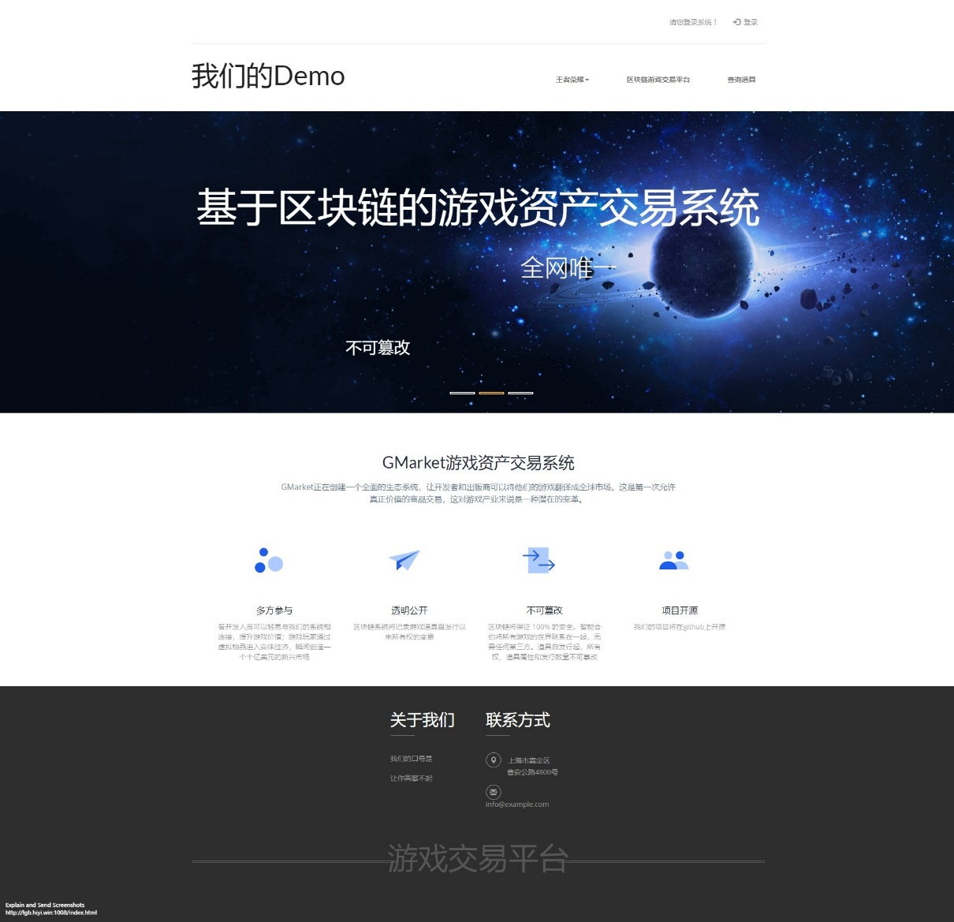

打开我们的主页，可以看到我们作品的名称、特点、查询接口以及登录入口。

**4.1.2 登陆页面**

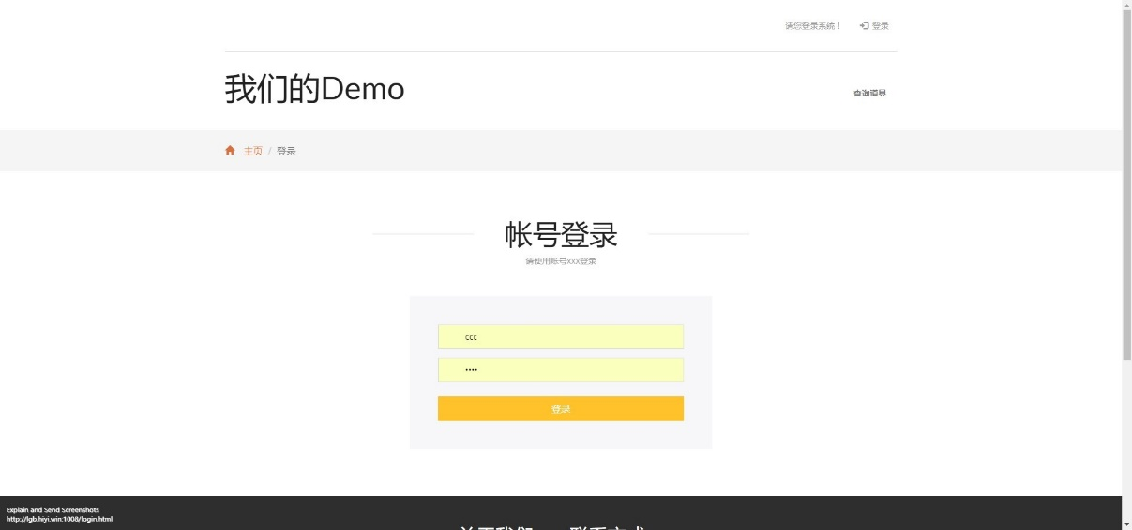

点击登录进入登录界面，有两种账号，一种是公司账号，一种是用户帐号。

**4.1.3 游戏厂商界面**

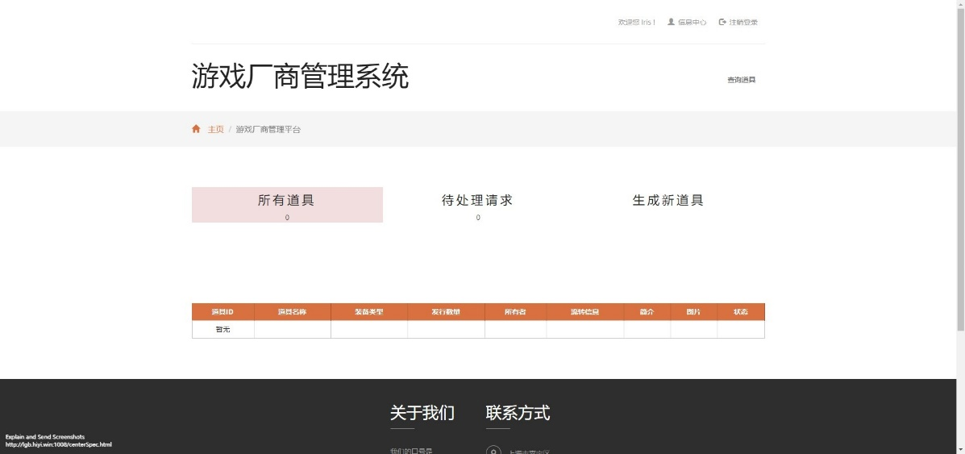

使用游戏厂商账号Iris登录，进入游戏厂商管理界面，这里可以查到当前所有的道具、待处理的申请以及生成新的道具。

**4.1.4生成道具**

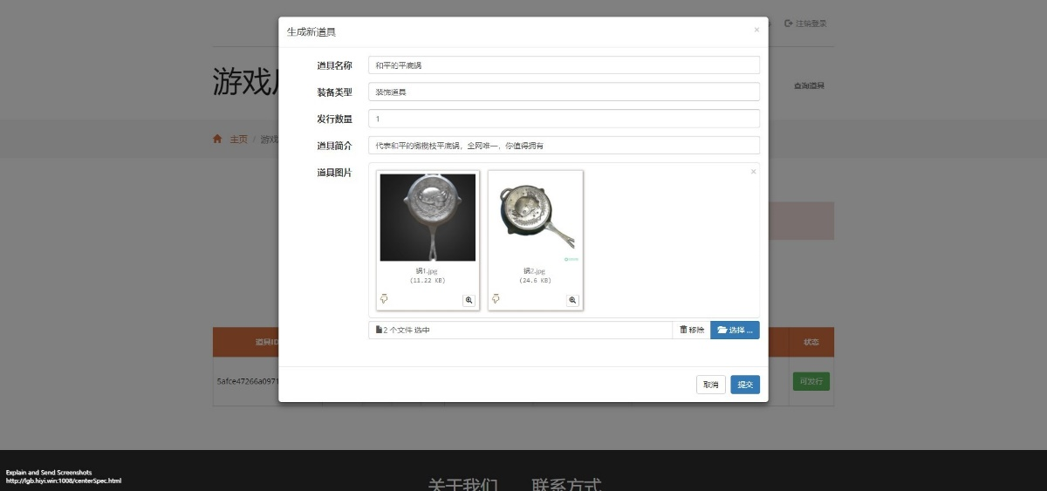

点击生成新道具，输入道具的信息，上传道具图片，完成新道具的生成。

**4.1.5当前游戏所有道具**

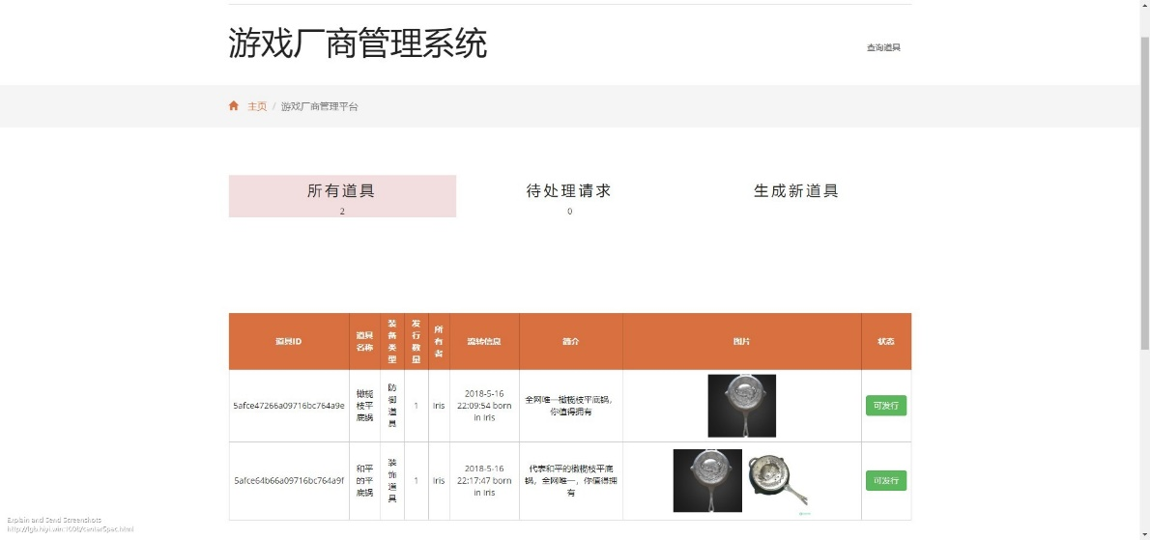

显示当前游戏中的所有道具，可发行表示道具还未发行。

**4.1.6发行道具**

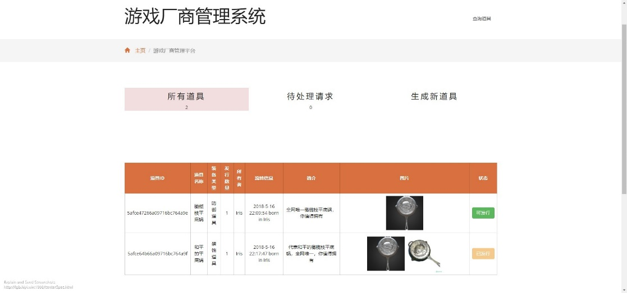

点击可发行按钮，将道具发行，此时游戏用户就可以在游戏内通过购买或者其他触发方式获得道具。

**4.2游戏玩家获得道具**

**4.2.1用户页面**

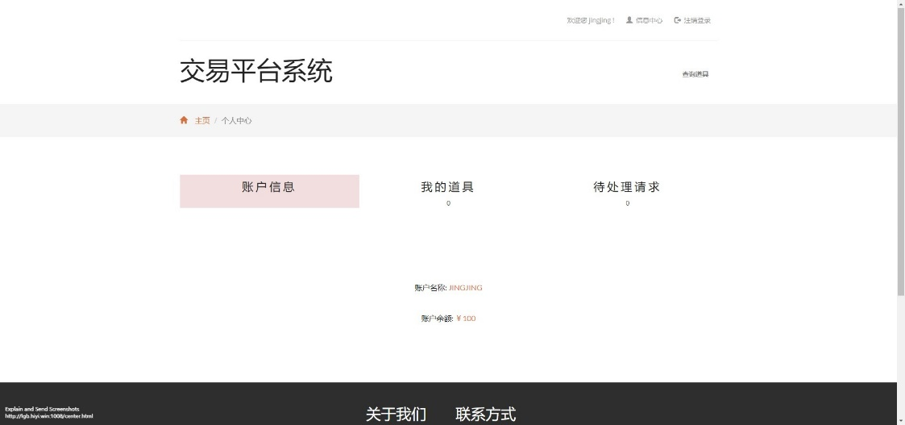

登录用户jingjing，进入用户页面，在交易平台系统页面，可以查看账号信息，可以查看我的道具和待处理请求。

**4.2.2获得道具**

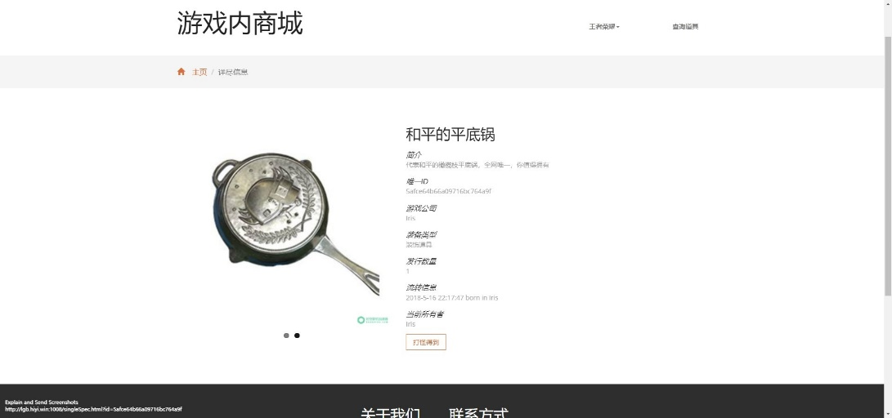

进入主页，点击游戏，可以看到当前游戏发行的道具，点击想要获得的道具，可以看到道具的简介，点击打怪获得，模拟用户在游戏中通过购买或者触发特定条件获得道具

**4.2.3查看我的道具**

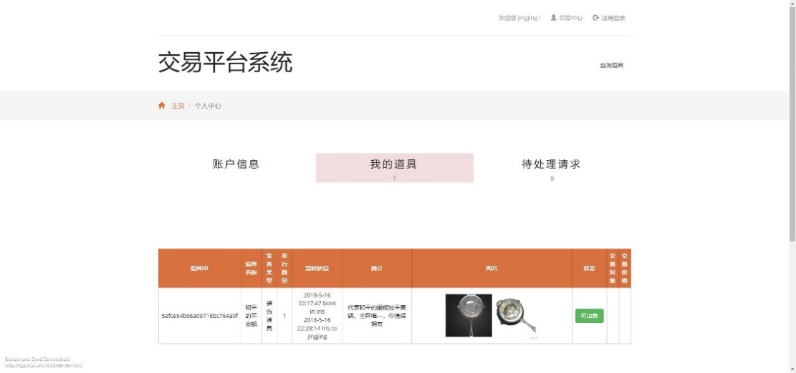

在我的道具栏下，可以看到属于游戏用户的道具，显示了道具的信息以及道具的流转过程。

**4.3 道具交易**

**4.3.1出售道具**

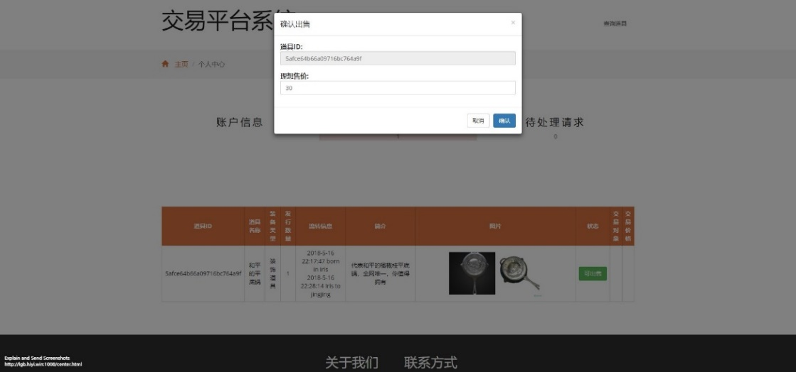

点击道具信息栏中的可出售按钮，输入出售价格，点击确认，将道具挂在交易平台上出售。

**4.3.2出售成功**

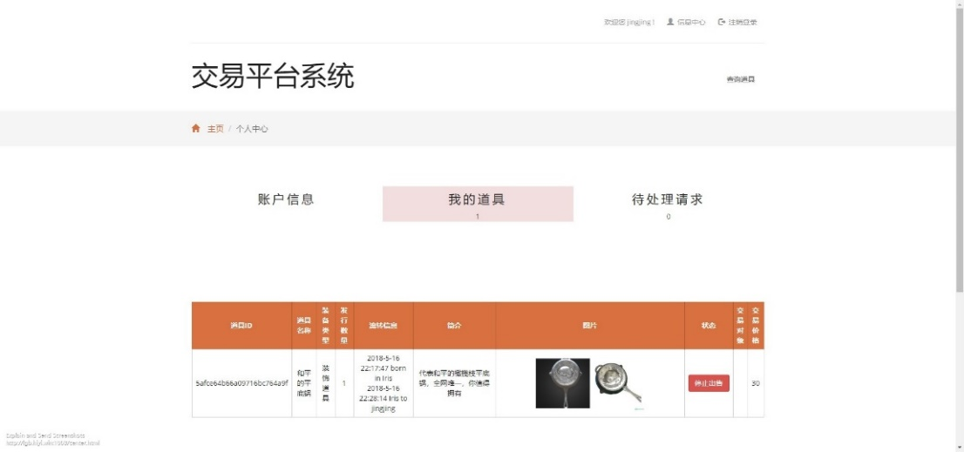

出售成功，卖家可以在没有人购买道具之前取消出售。

**4.3.3购买道具**

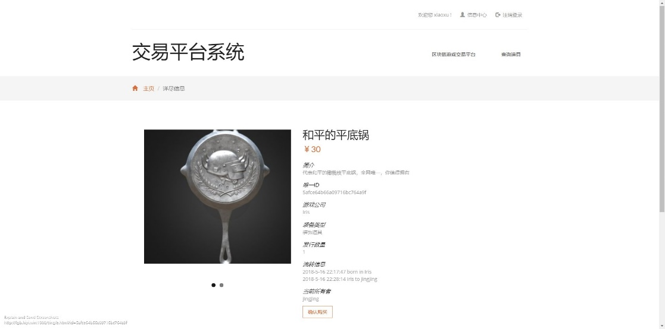

所有玩家都可以在交易平台上看到卖家发布的道具信息，点击确认购买支付费用，就可以购买想要的道具。

**4.3.4卖家同意**

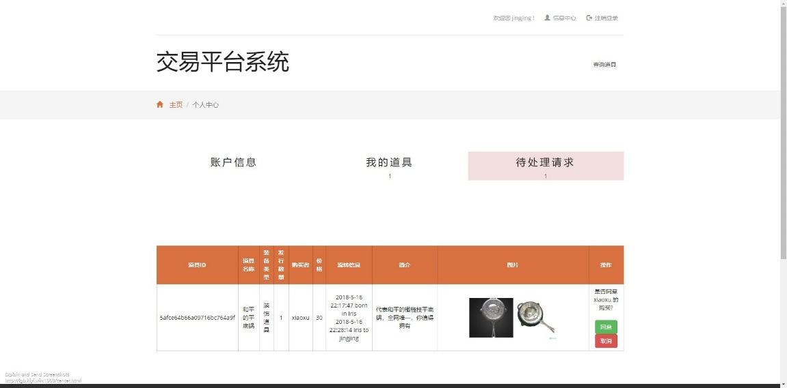

当买家购买了道具之后，卖家收到通知，点击同意，则表示卖家同意该笔交易，并向游戏厂商递交所有权转让申请。

**4.3.5厂商同意申请**

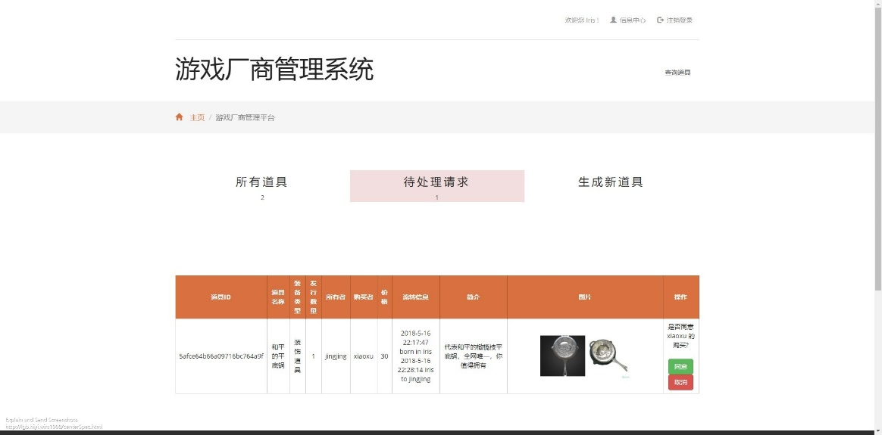

在待处理请求一栏，可以得到看到卖家的交易申请，点击确认，则表示游戏厂商将道具的所有权变更写入数据库以及区块链中。

**4.3.6卖家收到货款**

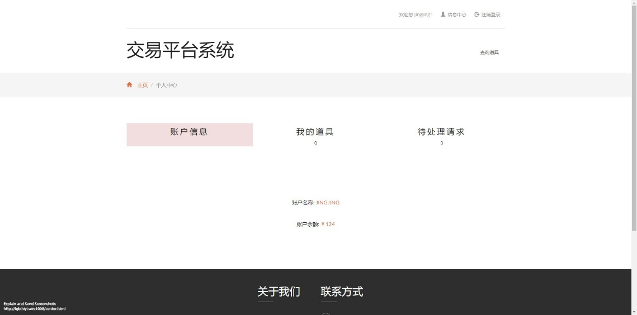

交易平台查询到道具的所有权变更之后，将扣除了20%的交易税的货款打给卖家。

**4.3.7 卖家得到道具**

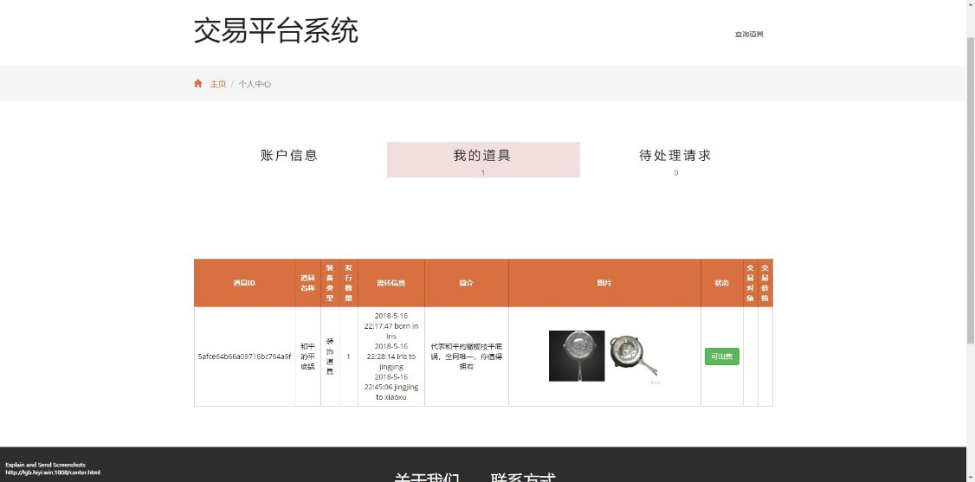

卖家在我的道具栏可以看到自己购买的道具。

**4.4 道具查询**

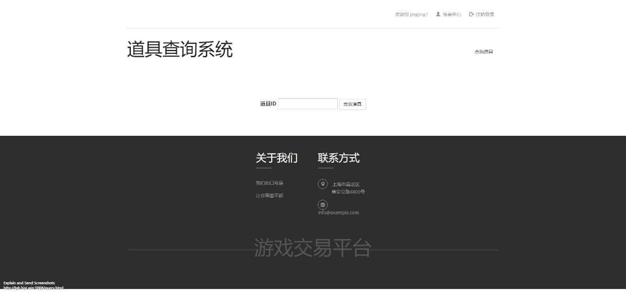

用户可以根据道具的ID查询道具的所有信息

**4.5 区块链浏览器**

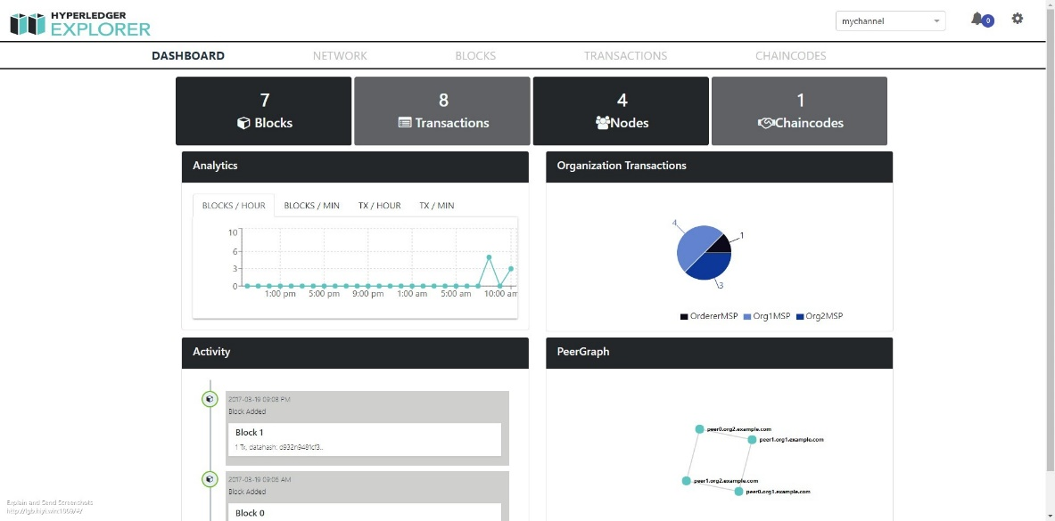

我们可以通过部署的区块链浏览器实时监控并显示区块链基本信息。

五、发展与展望

近两年，电子竞技迎来了黄金发展时期。电子竞技作为体育运动概念的延伸正处于蓬勃发展的阶段，国家体育总局正式批复电子竞技为第78项体育运动后迎来了电竞的爆发契机。

据悉，苏州高铁新城作为苏州市中心城市“一核四城”发展的战略板块之一，为进一步加快“产城融合示范区”建设步伐，苏州高铁新城高起点规划设计中部片区10平方公里高科技产业园，其中重点打造电竞泛娱乐产业园。电竞泛娱乐产业园致力于打造电竞全产业链，汇集电竞游戏厂商、电竞赛事运营商、电竞媒体、电竞战队俱乐部、电竞教育、电竞文娱衍生公司等上下游的高端电竞生态，并规划大型电竞馆，可容纳超80家电竞泛娱乐公司。现已落地了小葱文化、先知电竞等一批项目。目前，小葱文化连续两届成功承办中国电子竞技嘉年华，打造出国家级大型电竞泛娱乐综合项目，推进了电子竞技全民化，乃至中国电竞产业的进一步发展。调查显示，第三届中国电子竞技嘉年华将进一步扩大规模、以创新形式、丰富内容，吸引更多的人关注电竞、参与电竞、支持电竞。

苏州高铁新城电竞事业的蓬勃开展，为其竞争承办第三届中国电竞嘉年华的机会注入了新活力，也为我们的交易平台提供了开阔的市场。

一方面，电竞周边市场巨大。拥有大量用户积累的交易平台，在线下活动、电竞赛事方面不失为进行用户资源变现的一种形式。实际上电竞周边不仅仅只是服装，它涉及的范围很广。外设类产品比较常见，比如赛睿与CSGO游戏、iG等战队合作推出的外设、之前i-rocks与WE、DK等战队推出合作的外设、Akko与EDG战队合作推出的外设等等都是被粉丝们疯狂追捧的对象。或许，将这些限定款周边产品进行交易也不失为一种好的选择。

另一方面，电竞事业的发展，同时必会带动游戏直播等线上服务行业的链条。主播以及电竞职业选手的粉丝组成了一个庞大的消费群体。现如今，粉丝经济已经摆脱了了时间和空间的束缚，广泛地应用于文化娱乐、销售商品、提供服务等多领域。可以借助游戏资产交易平台，通过电竞的契机聚集粉丝圈，为粉丝用户提供多样化、个性化的商品和服务。

游戏资产交易的市场是庞大且非常有潜力的，我们的方案也存在着一些不足。

首先，我们的方案目前只能实现游戏内的资产交易，即交易双方必须是该游戏的玩家，拥有该游戏的账号。我们希望未来能够实现跨游戏的资产交易，使每一款接入的游戏都能够面对全球市场。

其次，我们的方案目前只能实现游戏资产的定价购买，我们希望未来能够增加拍卖和以物易物的交易方式，以满足用户的不同需求。

我们希望未来每一个游戏开发者都可以轻松地将他们的游戏与DMarket联系起来。这将增加他们在游戏中所花费的生命价值、收入和时间。此外，游戏玩家最终将能够通过虚拟物品参与到全球经济中来，这将会催生一个蓬勃发展的价值数十亿美元的巨大市场。

附：代码目录说明

1）blockchain-explorer文件夹：区块链浏览器的相关代码

2）gameAsset文件夹：存放了主项目代码

（1）app：后台服务器和SDK的集成

（2）routes：前端和后台之间的路由

（3）public：前端静态文件

（4）artifacts：区块链网络相关的配置

3）getBinaries.sh: 获取fabric网络的依赖文件

4）Readme：系统的测试说明